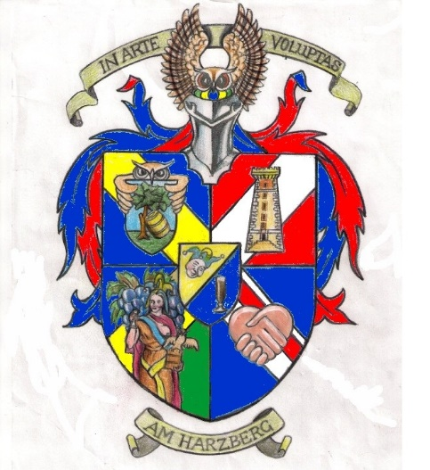 **Schlaraffia Am Harzberg**

**(426)**

Schneckenburg, im Christmond a.U. 165

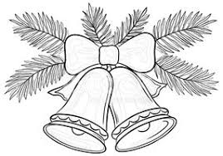 **Ladung zur 324. Sippung**

**UHU-Baum Feyer**

**R.G.u.H.z.!**

**Vielliebe Schlaraffenfreunde!**

Das h.R. Am Harzberg ladet uhuhertzlichst

am 19. Christmond a.U. 165 zu unserer **UHU**-Baum **F**eyer (mit Burgfrauen) ein.

Über Euren Einritt würden wir uns sehr freuen!

Bitte um Anmeldung beim Kantzler.

(ACHTUNG: Neue Burgadresse beachten!)

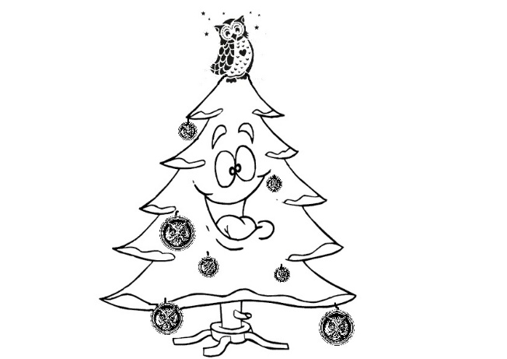



**Das Oberschlaraffat: Das Kantzlerambt:**

Huberto, Daunhill, Präsius Daunhill

[Kantzler426@gmx.at](mailto:Kantzler426@gmx.at)

Tel.: 0650/510 47 10